Практическая работа №14
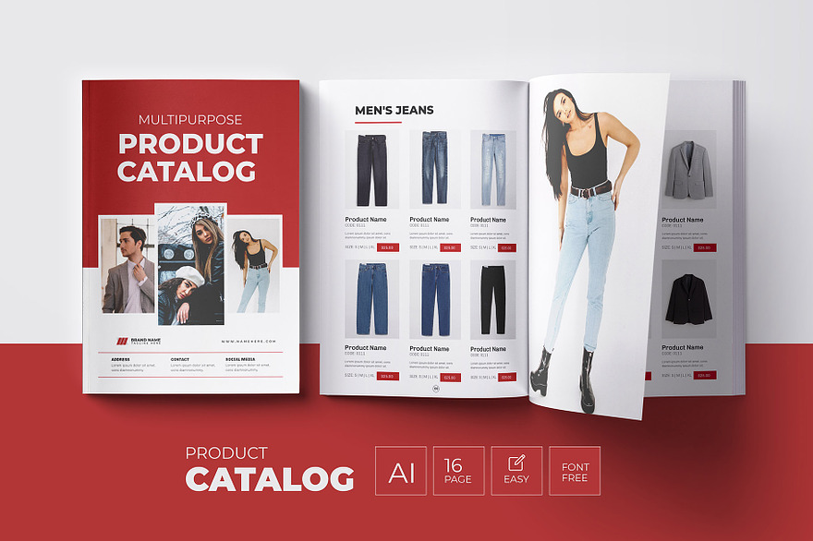

Этап 1: Подготовка И Анализ
Задача 1.1: Определение концепции каталога
Выбор тематики товаров (на выбор):
  - Электроника и гаджеты
  - Косметика и парфюмерия
  - Домашний текстиль и декор
Формулировка целей каталога:
  - Продающий (акцент на покупку)
  - Имиджевый (брендинг и позиционирование)
  - Информационный (подробное описание товаров)
Задача 1.2: Исследование рынка и аналогов
- Анализ 3-5 каталогов конкурентов
- Изучение целевой аудитории (возраст, доход, предпочтения)
- Сбор референсов и создание мудборда
- Определение уникального торгового предложения
Задача 1.3: Сбор и систематизация контента
- Подготовка товарной матрицы (20-30 товарных позиций)
- Сбор фотоматериалов (реальные или стоковые изображения)
- Подготовка текстового контента:
  - Описания товаров
  - Технические характеристики
  - Цены и артикулы

Этап 2: Разработка Концепции Дизайна
Задача 2.1: Создание модульной системы
Разработка модульной сетки:
  - Единая система полей (15-20 мм)
  - Сетка для изображений товаров
  - Система выравнивания элементов
Задача 2.2: Разработка стилистики
Требования к дизайну:
Типографика:
  - 2-3 шрифта максимально (акцидентный + текстовый)
  - Четкая иерархия (заголовки, подзаголовки, основной текст)
  - Размер кегля: 8-10 pt для основного текста
  - Интерлиньяж: 120-145% от кегля
Цветовая палитра:
  - Основные цвета бренда (2-3 цвета)
  - Дополнительные цвета (1-2 цвета)
  - Нейтральные оттенки для фона
  - Контрастные акценты
Композиция:
  - Единообразие на всех страницах
  - Сбалансированное использование негативного пространства
  - Логичная последовательность восприятия
  - Визуальные акценты на ключевых товарах
Задача 2.3: Создание макета-прототипа
- Разработка 2-3 вариантов обложки
- Создание шаблонов для различных типов страниц
- Прототипирование 2-3 разворотов

Этап 3: Верстка И Дизайн
Задача 3.1: Структура каталога
Обязательные разделы:
- Обложка (1 стр.)
- Оглавление (1-2 стр.)
- Приветственный разворот (2 стр.)
- Основной товарный раздел (10-16 стр.)
- Справочная информация (2-3 стр.)
- Контакты и реквизиты (1 стр.)
Задача 3.2: Дизайн обложки
- Яркая и привлекающая внимание
- Отражение концепции каталога
- Название и основная тема
- Период действия каталога
Задача 3.3: Верстка товарных страниц
Элементы товарной карточки:
- Фотография товара (качественная, на белом фоне)
- Название товара
- Артикул и код
- Краткое описание ( если нужно)
- Технические характеристики ( если нужно)
- Цена и акционные пометки
Типы страниц:
- Развороты с группой товаров
- Отдельные страницы для хитов продаж
- Сравнительные таблицы
- Тематические подборки

Этап 4: Подготовка К Печати И Презентация
Задача 4.1: Предпечатная подготовка
Проверка макета на ошибки:
  - Орфография и пунктуация
  - Единообразие стилистики
  - Корректность цветовых профилей
  - Качество изображений
Задача 4.2: Создание презентации
Требования к презентации (15-20 слайдов):
- Титульный слайд - название проекта, автор
- Концепция каталога - основная идея, целевая аудитория
- Анализ аналогов - 2-3 примера с анализом плюсов/минусов
- Мудборд - визуальные референсы и источники вдохновения
- Фирменный стиль - цветовая палитра, шрифты, графические элементы
- Модульная сетка - схема построения страниц ( взять в пример несколько страниц)
- Обложка - финальный вариант
- Ключевые развороты – дизайн страниц
- Типографика - шрифтовые пары, иерархия
- Элементы дизайна - кнопки, иконки, декоративные элементы
- Мокапы страниц и обложки
- Выводы - итоги работы, достигнутые цели
Требования к подаче презентации:
- Единый визуальный стиль
- Лаконичность и информативность
- Качественная визуализация
- Профессиональное оформление
- Логичная последовательность
ТЕХНИЧЕСКИЕ ТРЕБОВАНИЯ
Параметры документа:
- Формат: А4 (210×297 мм) в развороте или постранично
- Ориентация: Книжная (вертикальная)
- Количество страниц: 16-24 полосы (8-12 разворотов)
- Цветовая модель: CMYK для печати, RGB для цифровой версии
- Разрешение: 300 dpi для изображений
Итоговые файлы:
1. Презентация в формате PDF
2. Страницы каталога в формате PDF, рабочий файл Indesign

